Duurzaam bouwen | Werkblad
Nederland moet van het gas af. De gaskraan in Groningen moet dicht en onze huizen moeten op een andere manier aan hun energie gaan komen.  Je gaat onderzoeken welke oplossingen er zijn voor het energieprobleem. Denk hierbij aan bouwmaterialen, het ontwerp van een huis en technologische toepassingen in het huis die helpen bij de verduurzaming van wonen. | 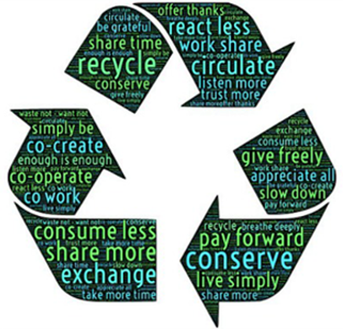
Kwaliteitseisen:
- De bouwmaterialen zijn van duurzame aard.
- Bij het ontwerp van het huis is rekening gehouden met duurzame bouwstijlen/bouwvormen.
- In het ontwerp wordt gebruik gemaakt van technologische toepassingen die het huis duurzaam maken.

Planning:
Afspraak 1 | Je presenteert je 3D ontwerp en geeft daarbij uitleg over de keuzes die zijn gemaakt in het ontwerp om het huis duurzaam te maken.
Afspraak 2 | Je maakt een planning en een taakverdeling en laat deze controleren door de docent.
Afspraak 3 | Je bouwt een schaalmodel van je ontwerp en presenteert deze aan de groep.

Materialen:
- Laptop of tablet
- Bronnen over duurzaam bouwen
- Diverse soorten bouwmaterialen
- Diverse soorten gereedschap

Werkwijze:
- Je zorgt dat je een werkende laptop of tablet bij je hebt.
- Je onderzoekt aan welke voorwaarden een huis moet voldoen om duurzaam te kunnen zijn.
- Je verwerkt de informatie die je hebt gevonden over duurzaam bouwen in je 3D (basis)ontwerp.
- Pak je 3D tekening erbij en bedenk op welke schaal je het model wilt bouwen.
- Bedenk welke materialen je wilt gaan gebruiken voor je schaalmodel.

Leerdoel: Je kunt op basis van onderzoek een eigen ontwerp voor een duurzaam huis bouwen.

Rubric Technologie Deksels Doosje
zorgen | succescriteria | bevorderingen
 | - Je kunt een onderzoek uitvoeren.
 | - Je kunt (technische) informatie verwerken in een ontwerp.
 | - Je kunt een schaalmodel maken van een ontwerp in een 3D tekenprogramma.
 | - Je kunt een planning maken van de werkzaamheden.
 | - Je kunt een taakverdeling maken.

